**“基于click自定义协议软件路由器的**

**设计与实现”设计报告**

第32组

# 一、实验概要及实验设计

## （一）实验概要

本实验目的为基于已有的click开源软件实现一个自定义协议的软件路由器完整转发流程，具体包含五个核心任务：报文分类处理；PSP报文分组转发流程（包含PSP头检查、TTL减一、转发表）；定长标签交换流程（包含标签头解封装、标签表、标签头封装）；标签流8个优先级队列调度；对标签流进行流量整形。

## （二）实验目的

通过实验设计，深入理解软件路由器的基本原理、组成和实现，掌握计算机网络研究所需的基本设计技能，包括系统设计能力、软件编程能力、整体表述能力和新思想的实验验证能力，为开展计算机网络方向的深入研究奠定实际验证基础。

## （三）实验分析

### 1、协议分析

一个完整的路由协议需要完成的功能包含以下内容：制定指导数据报文分组从一个网络到另一个网络的规定和标准；创建路由表，并维护网络拓扑结构；运行路由协议，执行路由选择和分组转发功能。这对我们接下来的协议设计提出了基本的要求，即对于网络中的每一层都需要定义报文的格式，然后对于报文在网络中的发送、接收和转发都有稳定的拓扑结构。

### 2、协议设计

一个自定义的协议簇（ABC），包括地址编址结构、网络互连与路由转发等多个简单协议，对其进行详细说明如下：

1. 地址编制结构（64位），其中前16位为网络标识，后48

为接口标识。实际操作中，接口标识为该接口的MAC地址，与前16位拼接为64位地址。

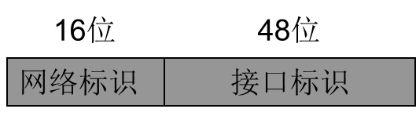

1. 链路层协议，规定了以太网的封装格式如下：

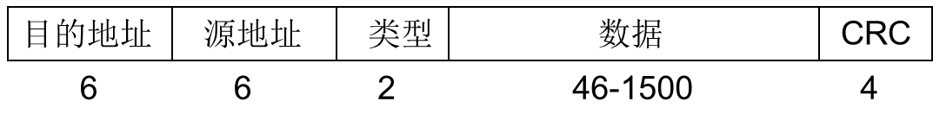

其中，IP报文类型定义为0x6000，标签（LABEL）报文类型定义为0x6001。

1. 2.5层标签交换协议，规定了标签交换头的封装格式，并

约定标签交换头后默认为PSP格式的报文。

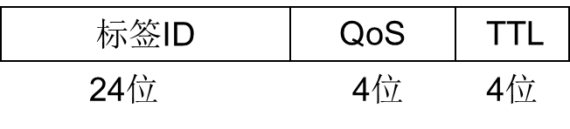

1. 网络层协议，定义了网络层报文头格式。

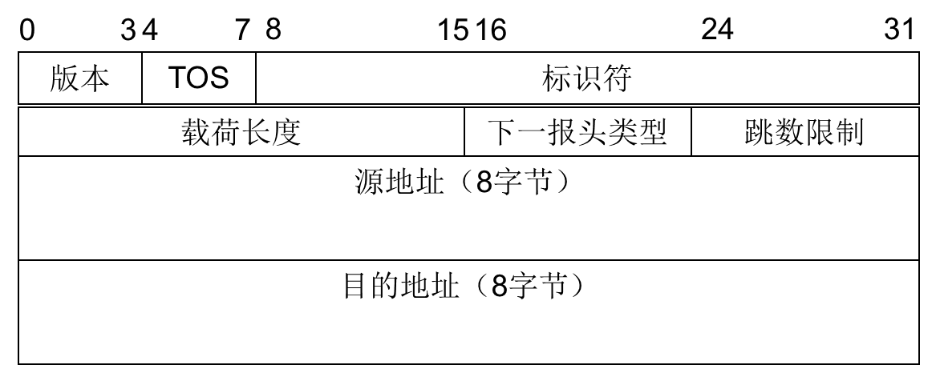

其中TOS为0-15，表示报文的传输优先级；标识符标注报文的序号；载荷长度为不包括报文头的报文内容长度；下一报头类型为1时表示为ABC_ICMP协议，为2时表示为ABC_UDP协议；跳数限制最大为64，并且每经过一个路由器，其值减1，其值为0时报文被丢弃；源地址和目的地址分别记录发送方和目的方地址。

1. 定义了ABC_UDP（ABC不可靠传输协议）报文头格式。

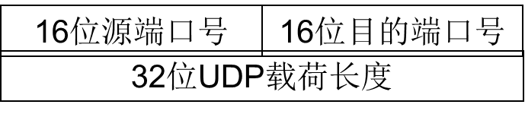

1. 基本实验拓扑如图所示，根据以太网报文头中包含的以太

网的目的地址、源地址和报文类型， ABC协议就能实现一个简单的报文收发过程。

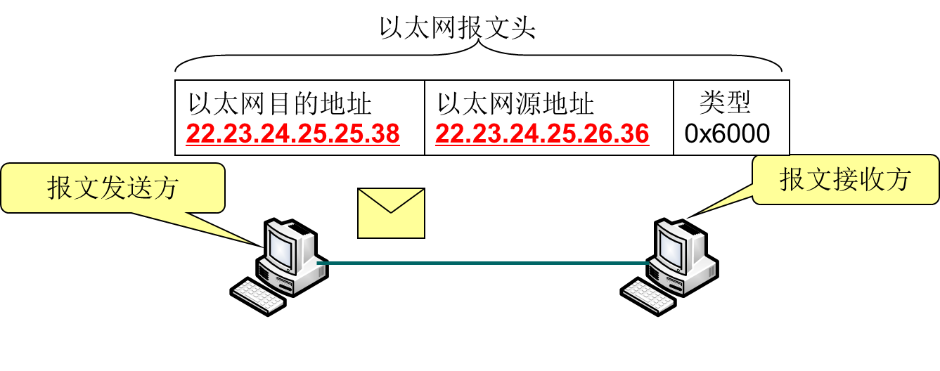

1. 包含转发过程的实验拓扑

一个简单的转发过程包含以下的步骤：从发送方接收报文；更改报文的源地址以及目的地址；通过端口发出报文。示意图如下：

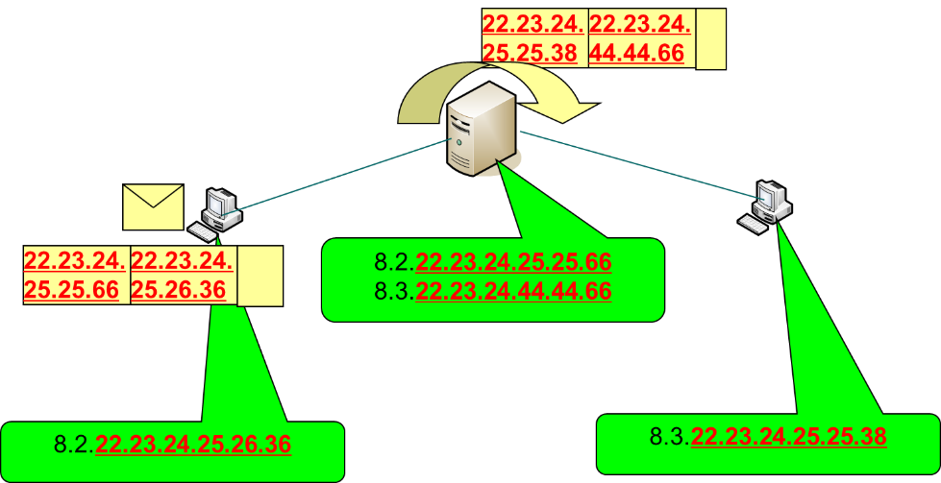

# 二、实验设计

## （一）实验流程

1. 准备工作
   1. 下载修改后的Click源代码；
   2. 安装Linux虚拟机，配置开发、测试环境；
   3. 编译源码，运行Demo实验；
   4. 学习Click基础知识，查看源码，了解组件的设计方法和组件的配置文件。
2. 系统概要设计

充分了解实验任务，进行初步的概要设计，设计包括组件的功能和组织。

1. 编码
2. 实验环境搭建
3. 代码集成和测试

首先各个组件需要通过单元测试，最后集成起来进行系统测试。

1. 编写实验报告文档

## （二）click路由器总体设计

### 路由器报文分类概要设计

报文主要分为两种类型： PSP报文、Label报文，arp请求报文和arp 应答报文。从输入组件中获取数据包，发送到数据包分类器。概要图如下图所示：

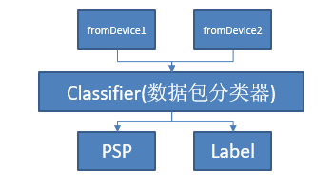

其中，根据以太网头部类型信息进行分类，如下所示：

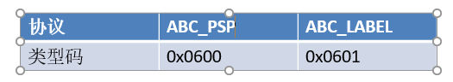

当报文头尾0x6002时，被分类成arp报文，其中0x600201为arp请求报文，0x600202为arp应答报文。

### 路由器报文转发概要设计

路由器报文转发的概要设计图如下所示，其中包含两条主线：一是基于PSP协议的路由转发，二是基于Label标签的路由转发。

两条主线的公用组件的作用如下表所示：

|  |  |
| --- | --- |
| **组件/流程名称** | **组件/流程作用** |
| **FromDevice** | 从指定端口获取数据包，转发给下一个组件 |
| **Classifier** | 数据包类型分类器，根据以太网头部类型信息把数据分为四类：ARP Query 、ARP Response 、PSP 报文、Label 报文 |
| **TTL - 1** | 将报文的TTL 进行减一操作，当TTL为时，不再转发报文 |
| **ARP Query** | 查询目的IP对应的Mac地址 |
| **Modify Ether Header** | 修改以太网头部 |
| **ToDevice** | 将数据包发送到指定端口 |

对于PSP报文的路由转发，其中的两个组件功能如下：

|  |  |
| --- | --- |
| **组件/流程名称** | **组件/流程作用** |
| **Get Dest Address** | 获取PSP报文的目的地址 |
| **Lookup Router Table** | 查询路由表，得到要转发的端口 |

对于Label报文的路由转发，其中的两个组件的功能如下：

|  |  |
| --- | --- |
| **组件/流程名称** | **组件/流程作用** |
| **Lookup LIB** | 根据标签号，查询标签信息库，得到新的标签号和转发端口。 |
| **Modify Label for next jump** | 修改标签头部信息中的标签号为查表得到新标签号 |

1. 对于PSP报文路由转发，首先根据PSP头部中的目的地址查询路由表，得到转发端口；然后进行TTL-1、修改Ether头部中的目的Mac，然后从查询到的转发端口进行发送。
2. 对于急于标签的路由转发，首先根据Label头部的标签号查询标签信息库，得到新的标签号和转发端口，并修改Label头部的标签号为新的标签号。然后进行TTL-1，修改Ether头部中的目的Mac，然后从查询到的转发端口进行发送。

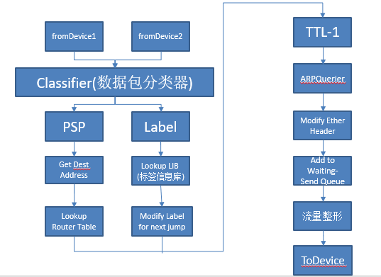

### Label标签信息库结构

标签信息库维护基于标签交换的路由转发信息。当一个带有标签的报文进入路由器的时候，首先根据标签头部的Label ID查找标签信息库，得到下一跳的Label ID和转发端口。其结构信息如下：

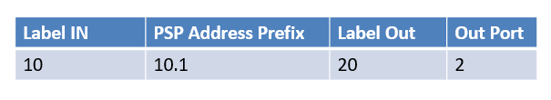

### 优先级调度概要设计

对于标签交换，当输入组件获取数据包，经数据分类器分类后，确定为Label报文，转发给优先级分类器。优先级分类器根据Label头部中的QOS字段进行优先级判定，分别加入不同优先级的队列中。优先级调度组件根据优先级调度算法进行调度，从不同优先级的队列中获取数据包，发送到待发送数据队列。我们组为实验效率需要，直接使优先级较高的报文发出。

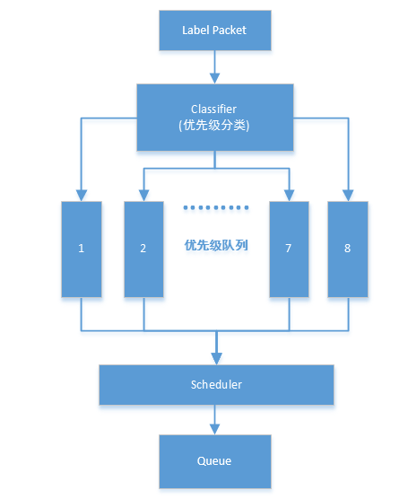

### SR段路由协议概要设计

采取中心控制器实现SR段路由设计。标签分配由控制器完成，转发器提供NETCONF接口，控制器通过NETCONF下发SR标签给转发器。

## （三）click路由器转发流程设计

### PSP路由转发流程详细设计



|  |  |
| --- | --- |
| 组件/流程 | 功能描述 |
| FastPSPSource组件 | 按照一定的速度产生PSP报文，模拟发送端 |
| FromDevice组件 | 从指定的端口获取数据包，转发到下一个组件 |
| Classifier组件 | 数据包分类器，根据以太网头部的类型信息进行分类，PSP报文的类型信息为0x6000 |
| Get Dest Address | 该步骤从PSP报文头部获取目的地址，用来查询路由表，获取转发端口 |
| Lookup Router table | 根据目的地址，查找路由表，获取转发端口 |
| TTL-1 | 将报文TTL进行减一操作 |
| ARP Query | ARP查询，获取下一跳的目的Mac地址 |
| Modify Ethernet Header | 根据查询到的下一跳目的Mac地址，修改报文以太网头部目的Mac字段 |
| Add to Queue | 添加到待发送数据包的队列中 |
| ToDevice组件 | 从Queue中获取数据包，从指定网口发送出去 |

### Label报文转发详细设计

发送者生成PSP报文，经过AddLabelHeader组件添加标签头，发送到路由器；Click 路由器从网口接受数据，进过分类器后，确定为基于标签交换的报文。然后查询标签信息库，并修改下一条标签号，经过TTL-1，目的MAC地址修改，转发到相应端口。接受者从网口获取数据包，丢掉LabelHeader。



|  |  |
| --- | --- |
| 组件/流程 | 功能介绍 |
| AddLabelHeader | 在普通PSP数据包上添加标签头信息，让路由器可以基于标签进行交换 |
| Lookup LIB | 查询标签信息库，获取下一跳Label ID和输出端口 |
| Modify Label for next jump | 修改标签头 Label ID字段，让下一跳路由可以转发 |
| Remove Label Header | 移除Label Header，得到PSP报文 |

## （四）主要组件设计

### Fastpspsource组件

|  |  |
| --- | --- |
| 组件名字 | Fastpspsource |
| 功能描述 | 按照一定的速度生成PSP报文 |
| 端口类型 | 一个输出端口 |
| 处理方式 | PULL方式 |
| 参数描述 | FASTPSPSOURCE(RATE, LIMIT, LENGTH, SRCETH, SRCIP, SPORT, DSTETH, DSTIP, DPORT)  RATE：发送速度；  LIMIT：生成最大报文数量；  LENGTH：报文的长度  SRCETH：源Mac地址  SRCIP：源IP地址  SPORT：源端口号  DSTETH：目的Mac地址  DSTIP：目的IP地址  DPORT：目的端口号 |

### AddLabel

主要功能：为普通psp报文添加2.5层label，标签，ttl，qos等。

### LabelLookup

|  |  |
| --- | --- |
| 组件名字 | LableLookup |
| 功能描述 | 1. 静态配置标签信息库 2. 实现基于标签的查找转发 |
| 端口类型 | 一个输入端口，多个输出端口 |
| 处理方式 | PUSH方式 |

当一个带有标签的报文发送到LabelLookup组件，首先获取Label标签头部的标签号，查找标签信息库，以获取“Out Label”和“Out Port”，然后修改标签头部的标签号为“Out Label”，并从“Out Port”端口发送出去。流程图如下：

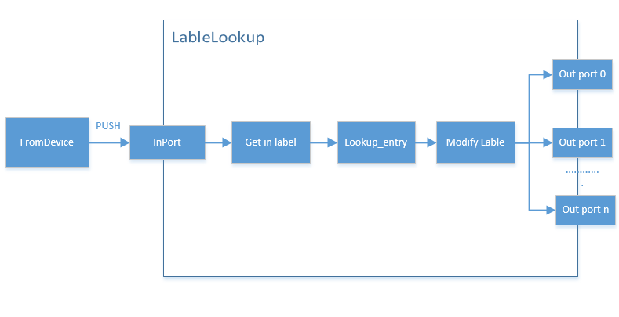

### removeLabel

删除mpls报文的2.5层标签，转发给最终的目的主机。